**2023.10.29#083 열왕기하 V**

**왕하14장, 암1-2장, 내가 보기 원하는 것은 정의와 공의다!!**

**[열왕기하 14장]** __________________________________________________________________

________________________________________________________________________________

**남유다 왕 아마샤**  _________________________________________________________________

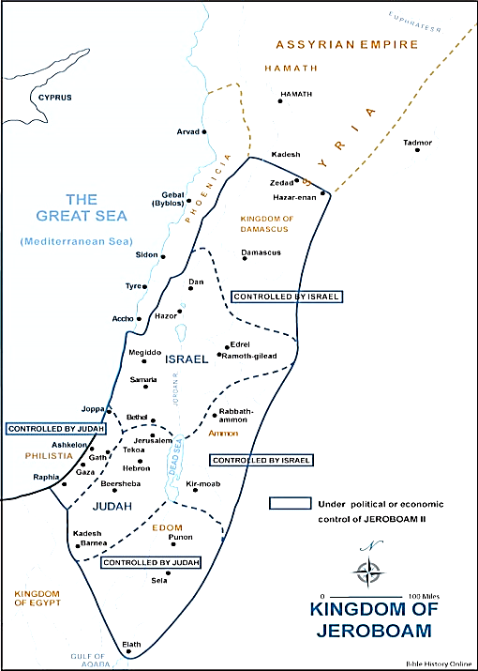____________________________________________________

_______으로 자기가 잘났다고 하는 것만이 교만이 아니라 말과 행동은 아주 _______한 듯하나 자기 생각대로 ______하며 결국 하나님의 말씀대로 _______하지 않는 삶이 교만이다!

**북이스라엘 왕 요아스 & 여로보암 2세**

**________________________**____________________________

**________________________**____________________________

**________________________**____________________________

**여로보암 2세 시대가 번창했던 이유(왕하14:26-27)**

**________________________**____________________________

**________________________**____________________________

**________________________**____________________________

**________________________**____________________________

**[아모스] ______________________**___________________________________________________

________________________________________________________________________________

**왜 사회는 점점 악으로 흘러가는가?**

하나님의 말씀을 _______서 무시하고 외면하고 _______ 않고 ___________지 않았기 때문이다

**심판에 대한 예고가 나온다는 것은…** 죽이겠다는 _______이 아니라 불순종의 결과는 결국 _____이요 _______이라는 사실을 극하게 표현하여 ______하고 돌아오라고 하는 강한 외침이다.

**복음에 귀를 막은 세대들은…**

_____ 받는 세대가 아니라 ________을 모르고 ________ 살아가는 세대들이다.

하나님의 말씀에는 ______ _________이 없는 세대들이다.

말씀의 가치를 교육한다고 해서 무슨 _______가 나타나느냐고 _______을 품는 세대들이다.

복음이 먹히지 않는 세대 속에서 성도들은 성경의 ______를 기억하며 주변의 _________가 아니라 하나님과 맺은 _____과 _______을 따라 살아가야 한다.

선지자들에게 귀를 막은 세대를 보며…

하나님의 한없는 _____과 우리를 _______하지 않고 기다려 주시는 하나님을 만나라

하나님은 한 영혼을 사랑해서 끝까지 _____하지 않으시는 하나님이시다. 그러나 한 인격이 선택하고 나아갈 것을 _______해 주시지는 않으신다.

사람들이 심판을 받고 멸망하는 것은… 하나님의 _______가 아니라 하나님을 끝까지 ______하고 외면한 인간 스스로의 ________의 결과다.

**[1:1-2:16 심판 예언]**

________________________________________________________________________________

________________________________________________________________________________

**주변국가와 이스라엘민족의 심판의 _____은 다르다!!**

택한 백성에게는… 하나님과의 ______을 지켰는지.. ______의 자리에 서 있었는지가 _______의 기준이 된다.

________________________________________________________________________________

________________________________________________________________________________

________________________________________________________________________________

**역사는 왜 이렇게 흘러가고 있는가?**

______받은 사람들이 ______을 _______기 때문이다. (출19:5-6, 벧전2:9)

사명자로 살기 힘든 것은… 우리에게 닥친 어려운 _______이나 _______ 때문이 아니라 우리의 ________과 _______로 사명의 자리에 _______ 있게 _______ 않기 때문이다!!

**한주간의 거룩한 삶을 돕는 질문들...**

1. 열왕기하 14장에 등장하는 남북왕국의 왕들과 업적들을 요약해 보자. 여로보암 2세 시대가 분열왕국의 북이스라엘에서는 가장 번창한 시기라고 할 수 있는데 번창할 수 있었던 원인은 무엇인가? 이 시대의 사회적 삶이 어떠했었는지 아모서 선지자의 외침을 참고하여 자세히 적어보라. 오늘 우리가 살아가는 시대 속에서 볼 수 있는 공통적인 현상을 2가지이상 적어보라. 나에게서 발견되는 것은 어떤 것들이 있는가?

2. 사회가 발전하고 개인이 잘 살게 되면 왜 자꾸 하나님과의 약속을 잊는 것일까? 나를 돌아볼 때 하나님께 부름 받은 소명자라는 사실을 잊게 하는 원인은 무엇이라고 생각하는가? 어떻게 구체적으로 극복해 나갈 것인가? 하나님께서 언제 심판을 하시는가? 예언자들을 보내시는 이유는 무엇인가? 오늘날에는 어떻게 성도들에게 경고해 주실까?

3. 아모스는 어떤 사람인가? 아모스1-2장에서 각 나라(다메섹,가사,두로,에돔,암몬,모압)를 심판하신 이유를 각각 적어보라. 주변국들과 이스라엘민족을 심판하는 기준은 어떻게 다른가? 하나님께서 심판의 기준으로 삼으시는 것은 성경의 어느 부분인가? 출19:5-6, 벧전2:9을 볼 때 나의 정체성은 무엇이며 어떤 사명을 가지고 있는가? 어떻게 하나님께서 주신 사명을 잊지 않고 내 삶의 현장에서 살아갈 수 있을까? 내 삶에서 구체적으로 어떻게 살고 있는지 자신의 경험을 나누어 보자.

4. 말씀을 통해 나를 되돌아 볼 때 철저하게 회개하고 해결해야 할 것은 무엇인가? 그리고 우리가 포기하거나 변경할 수 없고 꼭 지켜내야 하는 진리는 무엇인가?

5. 오늘 말씀을 통해 알게 된 하나님은 어떤 하나님이신가? 그로 인해 나는 어떤 존재인가? 본문을 통해 약속해 주시는 축복은 무엇인가?

6. TO Do List